Sdružení mariánské mládeže
Lázeňská 61, 250 02 Stará Boleslav

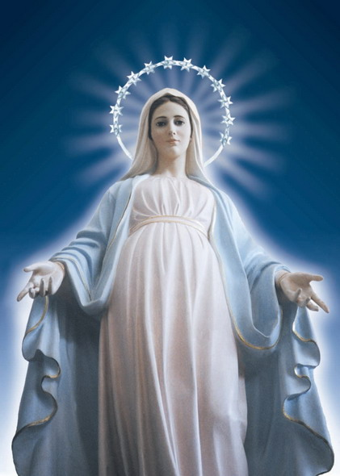
Tě srdečně zve na

duchovní obnovu
pro děti ve věku 7-12 roků

Kdy: začátek – neděle 15.7. 2018
od 15.30 do 16.00 hod registrace
ukončení – pátek 20.7. obědem

Kde: fara Žirovnice, okr. Pelhřimov

Pro koho: kluci i holky ve věku 7-12 roků

Přihlásit se můžeš
mailem s.romana.smm@centrum.cz
Případné dotazy na tel: 775 190 707.

Už se na Tebe těšíme
s. Romana Dvořáková dkl a P. Janko Jakubovič CM

